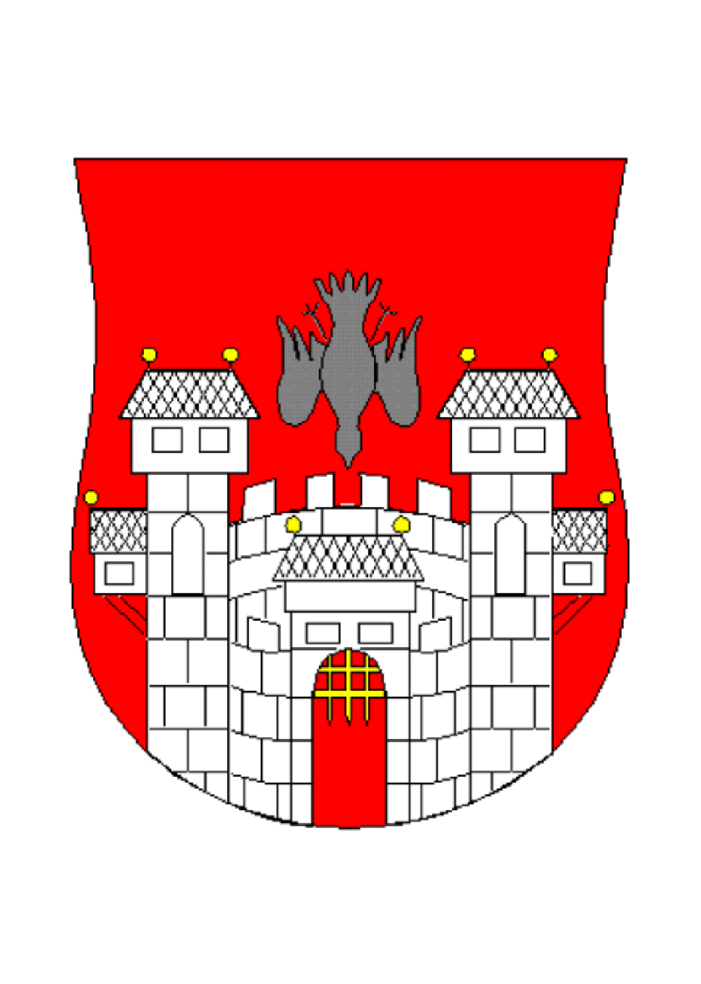  MESTNA OBČINA MARIBOR | 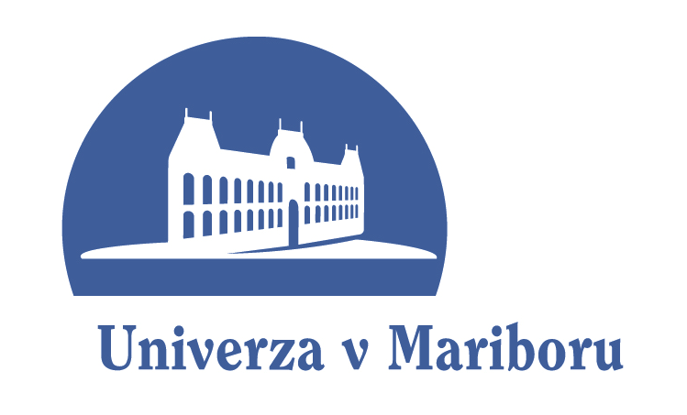

PROGRAM OBISKA NJEGOVE SVETOSTI XIV. DALAJLAME TENZINA GYATSA V MARIBORU (5. – 7. APRIL 2010)

5. APRIL 2010

17:00 Prihod v Maribor – Hotel Habakuk, Pohorska ulica 59, Maribor
Program: Župan Mestne občine Maribor Franc Kangler bo pred Hotelom Habakuk sprejel Njegovo svetost Dalajlamo.

6. APRIL 2010

9:30 – 9:50 Zasaditev drevesa miru v Mestnem parku v Mariboru
Program: Njegova svetost Dalajlama, župan Mestne občine Maribor Franc Kangler in rektor Univerze v Mariboru prof. dr. Ivan Rozman zasadijo drevo miru v Mestnem parku.

10:00 – 10:45 Obisk Prve gimnazije Maribor, Trg generala Maistra 1, Maribor
Program:
- Nagovor Njegove svetosti Dalajlame Tenzina Gyaotso pred Prvo gimnazijo Maribor,
- Glasbeni nastop dijakov Prve gimnazije Maribor pred Prvo gimnazijo Maribor.

13:00 – 15:30 Javno predavanje »ETIKA ZA NOVO TISOČLETJE« - Dvorana Tabor, Koresova ulica 7, Maribor
Program:
- Pesmi za mir (Lama Norsang),
- Predavanje Njegove svetosti Dalajlame.

15:30 – 16:00 Novinarska konferenca Njegove svetosti Dalajlame – Dvorana Tabor,
III. nadstropje, Koresova ulica 7, Maribor

7. APRIL 2010

8:50 Sprejem pred Univerzo v Mariboru, Slomškov trg 15, Maribor
Prisotni:
- Njegova svetost Dalajlama,
- Rektor Univerze v Mariboru prof. dr. Ivan Rozman,
- Predstavnik Republike Slovenije.

9:00 – 10:30 Predavanje za vabljene goste »SOČUTJE – UMETNOST SREČE« - Slovensko narodno gledališče Maribor, Slovenska ulica 27, Maribor
Program:
Pozdravni govori:
- prof. dr. Ivan Rozman, rektor Univerze v Mariboru
- Franc Kangler, župan Mestne občine Maribor

Predavanje Njegove svetosti Dalajame

13:00 Odhod

